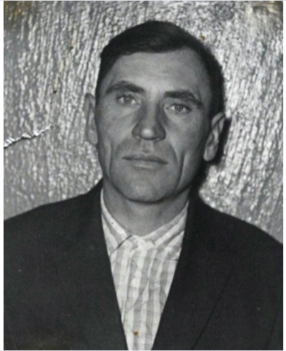Мой прадедушка, Егор Петрович Задоя, родился 18 июля 1923 года в с. Зубаревка Павловского района Чкаловской области. С раннего возраста он отличался трудолюбием и любовью к земле. Перед войной он работал трактористом, сеял и убирал хлеб. По характеру прадедушка был добрым и отзывчивым человеком.

Призванный в армию в 1942 году Павловским РВК, он, как и многие его сверстники, встал на защиту Родины. Младший сержант, шофер 274 гаубичного артиллерийского полка, за рулём знаменитой полуторки доставлял боеприпасы и продовольствие на передовую, рискуя жизнью ради общей победы, обеспечивая огневую мощь советской армии.

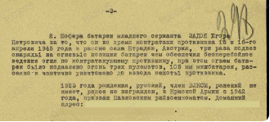Егор Петрович участвовал в освобождении многих городов, среди которых были Варшава и Берлин. Его мужество и самоотверженность были отмечены медалью «За боевые заслуги», полученной 13 мая 1945 года, и медалью «За победу над Германией в Великой Отечественной войне 1941-1945 гг.».

Вернувшись с войны, прадедушка снова взялся за мирный труд, продолжал работать трактористом и комбайнером, обеспечивая урожаи и поддерживая сельское хозяйство. В браке с прабабушкой Меланьей Николаевной у них родилось трое детей: два сына и одна дочь.

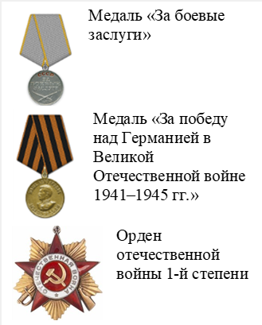Ежегодно 9 мая, в День Победы, прадедушка надевал свой китель с медалями, но о войне вспоминал с болью, не любил рассказывать о пережитом.

Особенно любил песни «Молдаванка» и «Катюша», которые звучали для него как гимн мужеству и стойкости советского народа.

В 1971 году семья переехала в посёлок Подгородняя Покровка, где прадедушка провёл последние годы своей жизни. Он умер 10 июля 1986 года. Светлая память о нем, простом солдате и труженике, навсегда останется в сердцах его потомков.

Посягин Станислав, 4в класс

Информационные материалы: «сайт Память народа», семейный архив, рассказ бабушкиНачало формы